Місто Запоріжжя ЗОШ №104
План конспект уроку з фізичної культури з елементами футболу 9 клас.
Кравченко Юрій Анатольович, вчитель методист
25.09.2016

ЗМІСТ МАТЕРІАЛІВ

ПЛАН-КОНСПЕКТ УРОКУ З ФІЗИЧНОЇ КУЛЬТУРИ З ЕЛЕМЕНТАМИ ФУТБОЛУ 1
Задачі уроку: 2
Додаток 1. Картка 1 7
Комплекс вправ за Лідером 7
Додаток 2. Картка1 8
І станція 8
Додаток 3. Картка 2 8
ІІ станція 8
Додаток 4. Картка 3 9
ІІІ станція 9
Додаток 5. Картка 4 10
ІV станція 10
Додаток 6. Картка 5 10
V станція 10
Додаток 7. Картка 6 11
VІ станція 11
Додаток 8. Картка 1 11
3 Ліга. Масаж долоней і пальців рук колючим масажним м’ячиком – 8 хв. 12
Додаток 9. Футбол–лото 12
Футбольне - лото 13
Додаток 10. Комплекс вправ «RELAX» 14
Перелік використаних джерел: 15

План конспект уроку з фізичної культури з елементами футболу 9 клас
Тема уроку з елементами футболу:
«Формування стійкої мотивації щодо збереження свого здоров’я, фізичного розвитку, фізичної підготовки та організації здорового способу життя засобами футболу»
Задачі уроку:
забезпечити розширення рухового досвіду учнів, удосконалення навичок життєво необхідних дій, використання їх у повсякденній та ігровій діяльності;
сприяти формуванню практичних навичок учнів щодо самостійних занять фізичними вправами;
скласти умови для формування стійкого інтересу учнів до засобів футболу.
Інвентар і обладнання:
м’ячі футбольні – 14 шт.;
подушки для балансу – 12;
степ-платформа – 2 шт;
спортивні накидки: жовті та зелені – по 4 шт;
магнітофон;
картки із завданнями інтерактивного змісту;
аудіо-диск CD.
Місце проведення уроку: спортивна зала
№№ з/п | Зміст діяльності учнів | Тривалість, хв. | Організаційно-методичні вказівки
 | Вступна частина − 4хв.
 | Оргмомент | 1 хв. | Правила поведінки учнів під час уроку. Вимірювання ЧСС. Норма – 25 уд. / 15 сек. Обрати одного учня для створення індивідуального портрету фізіологічної кривої реакції серцево-судинної системи на фізичне навантаження . Розподіл учнів за лігами згідно зі станом здоров’я:  - Зелені смужки- 1ліга − учні основної медичної групи;  - Червоні смужки- 2 ліга – учні основної медичної групи;  - Жовті смужки- 3 ліга − учні підготовчої та спеціальної медичної групи.
 | Дихальні вправи | 1 хв. | «Задування свічки» (енергетичне дихання). В.п.– стоячи прямо, ноги на ширині плеч . Зробити вільний вдих і затримати дихання , поки це приємно. Скласти губи трубочкою. Зробити три короткі не часті видихи, ніби намагаючись задути свічку, яка горить: «фу- фу- фу». Під час вправи корпус тримати прямо. Відпочивати протягом п’яти дихальних циклів.
 | За лідером, на увагу гра «Навпаки» | 2 хв. | Учні стоять у колі. Лідер - показує які-небудь рухи, а учні повинні робити навпаки. Якщо Лідер - піднімає догори руки, учні повинні їх опустити. Якщо лідер - стисне кулаки, то учні повинні розтиснути свої. Той, хто помиляється, стає на крок назад.
 | ПІДГОТОВЧА ЧАСТИНА − 10 хв.
1. | Комплекс вправ за Лідером | 8 хв. | Учні розподіляються на 4 команди. 4 команда складається із гравців 3 ліги. Учні виконують вправи в русі за командою вчителя, за сигналом команда стає на місце і виконує вправи за лідером, після кожної вправи лідер змінюється. Додаток 1. Картка 1.
2. | Рухлива гра «Дивись за сигналом» | 2 хв. | Вчитель піднімає червоний прапорець - учні виконують володіння м’яча у русі. Вчитель піднімає зелений прапорець - учні виконують передачі на місці, у русі, у парах, трійках, у стіну. Вчитель піднімає синій прапорець - учні виконують жонглювання м’ячем любим способом на місці, у русі. Учні 1-2 ліги працюють на швидкості; 3 ліга - вправи виконує кроком.
 | ОСНОВНА ЧАСТИНА − 22 хв.
 | «Навчилися самі-навчить інших» | 12 хв. | «Колове тренування»  Учні команди виконують завдання по картках, по команді вчителя команда виконує перехід на другу станцію виконувати друге завдання, залишає на цьому місці свого Лідера. Лідер вчить нових учнів певному способу виконання завдання. Лідер кожний раз змінюється.
1.1. | 1 станція  «Передачі м’яча у парах на місці з зупинкою м’яча підошвою» | 2 хв. | Колова форма роботи учнів. На картках зазначені певні завдання, за сигналом вчителя команда виконує перехід на другу станцію. Учні 1-2 ліги виконують всі вправи по 5 раз. Учні 3 ліги виконують 2 завдання в повільному темпі, кроком по 3-4 рази.  Додаток 2. Картка 1
1.1. | Теж саме, тільки в одне торкання , без зупинки м’яча | 2 хв.
1.1. | Зупинка м’яча внутрішньою стороною стопи. «Зустрічна передача в парах» | 2 хв.
1.2. | 2 станція  Ведення м'яча. Виконання ведення після зупинки м'яча внутрішньою частиною підйому. «По прямій лінії» | 2 хв.  . | М’яч контролювати правою – лівою ногою. Вести м’яч зручним способом згідно технічної підготовки. Заміряти ЧСС.  Додаток 3. Картка 2
1.2. | Ведення м’яча правою-лівою ногою стрибком на одній | 2 хв.  .
1.2. | Теж саме, тільки спиною вперед за напрямком руху | 2 хв.  .
1.3. | 3 станція  Жонглювання м’ячем | 2 хв. | Жонглювання м’ячем правою, лівою ногами, стегном, головою без повторення однією ногою чи частиною тулуба.  Додаток 4.Картка 3
1.3. | Жонглювання м’ячем у парах | 2 хв.
1.3. | Жонглювання м’ячем усією командою | 2 хв.
1.4. | 4 станція  Стрибки через скакалку любим способом | 2 хв. | Учні 3 ліги виконують вправи з обручем.  Додаток 5. Картка 4
1.4. | Сгибання рук в упорі лежачи від підлоги | 2 хв. | Учні 3 ліги виконують вправи з обручем.  Додаток 5. Картка 4
2.1. | 5 станція  Вправи у парах для розвитку вестибулярного апарата | 2 хв. | У парах. Інтервал між парами – до 2,5м.  Додаток 6. Картка 5
2.2. | 6 станція  Вправи для воротаря | 2 хв. | Воротарі разташовуються у штрафному майданчику. Вправа виконується на 2 воротах, за сигналом вчителя.  Учні розташовуються на відстані 6-7 метрів від воріт.  Додаток 7. Картка 6
2.2. | Перший гравець зліва починає з удару по воротах, потім другий, третій і т.д. Воротар відбиває всі удари по черзі. | 2 хв.
3. | Елементи змагання | 8 хв. | Учні розподіляются на 3 команди.  Починаються між ними змагання. Наприкінці результати сумуются. Підводиться підсумок. Грає 1 – 2 ліга, 3 ліга виконує за картками оздоровчі вправи.
 | Футбол «Три команди на майданчику» | 4 хв.  4 хв. | Грають учні 1-2 ліги. Перша команда стоїть у захисті. Друга атакує їх ворота. Третя стоїть на інших воротах та чекає атакуючу команду.  3 ліга виконує вправи за Карткою №1. Масаж долонів і пальців рук колючим масажным м'ячиком.  Додаток 8. Картка 1
 | Футбол «Три команди на майданчику в парах» ( взявши за руки) | 4 хв.  4 хв.
 | «Футбольне лото» | 1 хв. | Поки лунає «Музика природи», слід зібрати футбольне лото. Виграє та команда, в якій більше правильних відповідей.  Додаток 9
 | Бліц – опитування:  - В яку гру ви грали ?  - Скільки учнів грало в одній команді?  - Форма гравців?  - Мета гри?  - Що нового для себе побачили у грі?  - Який предмет допомагає бути красивішим, найрозумнішим, найздоровішим, найсильнішим, гнучким, найщасливішим? | 1 хв. | Лунає музичний супровід «Музика природи»
 | ЗАКЛЮЧНА ЧАСТИНА − 9 хв.
1. | Комплекс вправ «RELAX» | 7 хв. | Учні сідають на балансири. Лунає музичний супровід «Музика природи». Намагатися всі вправи виконувати з максимальним розтягуванням зв’язок і м’язів на видиху. Додаток10
2. | Аналіз досягнень учнів на уроці | 2 хв. | Підвести підсумки уроку. Визначити команду учнів, які за загальною сумою набрали найбільшу кількість балів. Заключне вимірювання ЧСС. Норма – 27уд/хв.

Додаток 1. Картка 1

Комплекс вправ за Лідером
Вправи на балансирі, з гімнастичною палкою, м’ячем гумовим, з резиною.
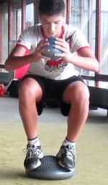 | 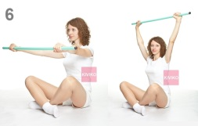 | 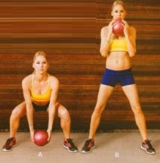 | 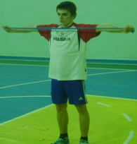
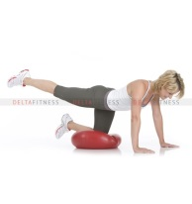 | 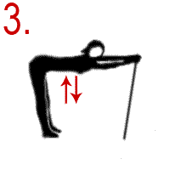 | 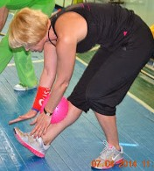 | 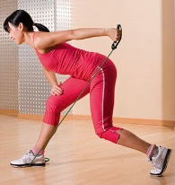
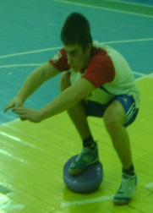 | 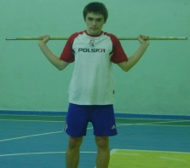 | 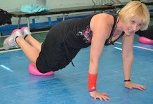 | 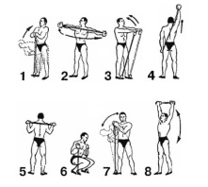
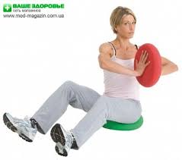 | 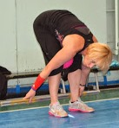 | 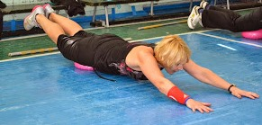 | 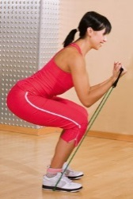
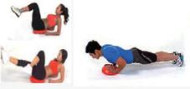 | 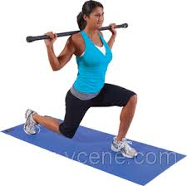 | 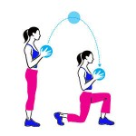 | 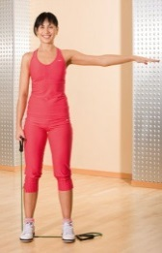
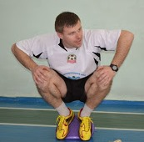 | 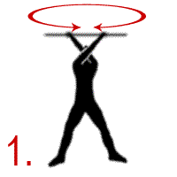 | 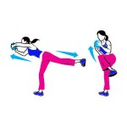 | 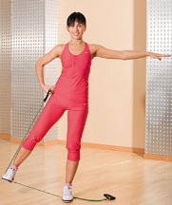
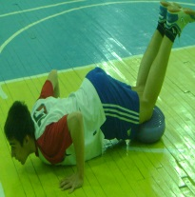 | 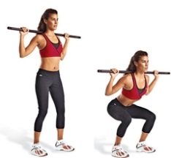 | 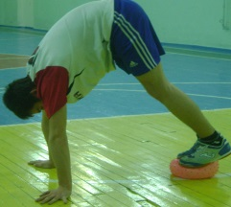 | 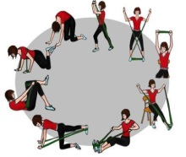

Додаток 2. Картка1

І станція
Зупинка м’яча підошвою  «Зустрічна передача в парах»  10 раз | 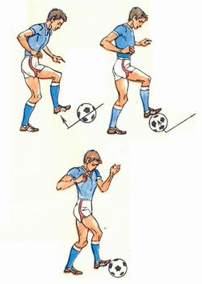
Зупинка м’яча внутрішньою стороною стопи  «Зустрічна передача в парах»  Розташувавшись на відстані 10 – 12 метрів один від одного, виконати удар у напрямку до партнера, який зупиняє м’яч, виконує удар у зворотному напрямку.  10 раз | 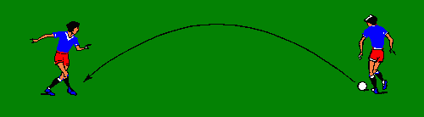
Теж саме, тільки в одне торкання , без зупинки м’яча
10 раз

Додаток 3. Картка 2

ІІ станція
Ведення м’яча правою-лівою ногою стрибком на одній  5 раз 1-2 ліга | 3 ліга кроком
Теж саме, тільки спиною вперед за напрямком руху  5 раз 1-2 ліга | 3 ліга кроком
Ведення м'яча. «По прямій лінії»  Виконання ведення після зупинки м'ячавнутрішньою частиною підйому. пересуваючись по прямій, веди м'яч внутрішньою стороною підйому почергово правою й лівою ногами. Після виконання чергового удару, друга нога відразу рухається до м'яча для нанесення чергового удару. Під час ведення м'яча повертай голову ліворуч, праворуч.  10 раз | 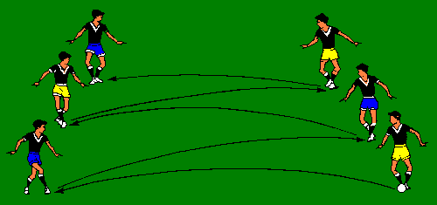

Додаток 4. Картка 3

ІІІ станція
Жонглювання м’ячем  20 раз | 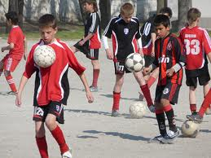
Жонглювання м’ячем у парах  20 раз | 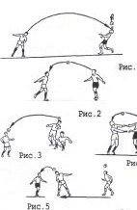
Жонглювання м’ячем усією командою  10 раз без падіння м’яча | 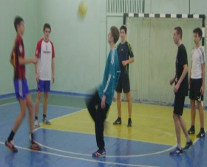

Додаток 5. Картка 4

ІV станція
Стрибки через скакалку любим способом  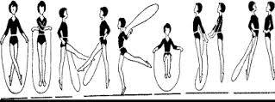  100 раз 1-2 ліга | 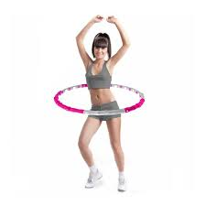  Учні 3 ліги виконують вправи з обручем.
Згинання рук в упорі лежачи від підлоги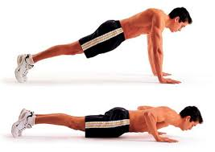  1-2 ліга юнаки 2х20 з прямих ніг  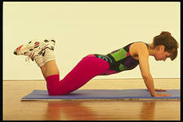  1-2 ліга дівчата 3х8 з колін | Учні 3 ліги виконують згинання від стіни  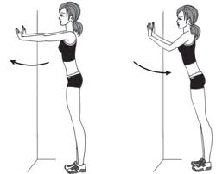  3 ліга юнаки від стіни 2х10  3 ліга дівчата від стіни 3х6

Додаток 6. Картка 5

V станція
Вправи у парах для розвитку вестибулярного апарату  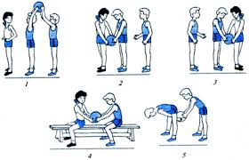 | 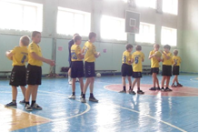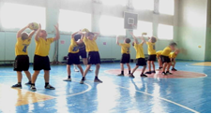

Додаток 7. Картка 6

VІ станція

Вправи для воротаря  Перший гравець зліва починає з удару по воротах, потім другий, третій і т.д. Воротар відбиває всі удари по черзі.  По 5 ударів за сигналом вчителя | 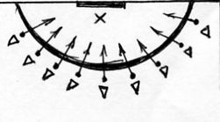

Додаток 8. Картка 1

3 Ліга. Масаж долонею і пальців рук колючим масажним м’ячиком – 8 хв.

1. М’яч знаходиться між долонею учня, пальці прижаті один до одного. Робіть масажні рухи, качаючи м’яч вперед-назад. | 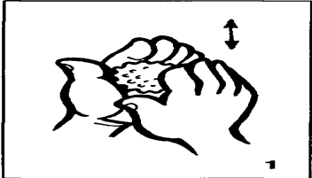
2. М’яч знаходиться між долонями учня, пальці прижаті один до одного. Робіть кругові рухи, качаючи м’яч по долонях. | 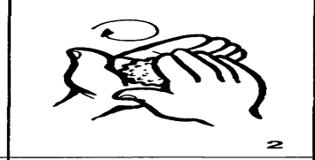
3. Тримаючи м’яч подушечками пальців, робіть кругові рухи вперед (ніби закручуєте кришку) | 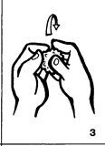
4. Тримаючи м’яч подушечками пальців, із силою надавіть ними на м’яч (4—6 раз) | 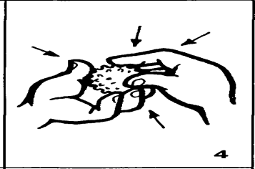
5. Тримаючи м’яч подушечками пальців, круговими рухами назад (ніби відкриваєте кришку) | 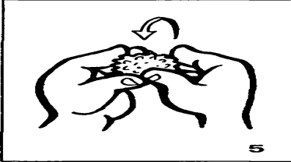
6. Підкиньте м’яч двома руками на висоту 20—30 см і піймайте його | 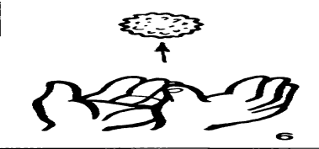
7. Затисніть м’яч між долонями, пальці з’єднані в "замок", лікті направлені в різні сторони. Надавіть долонями на м’яч (4—6 раз) | 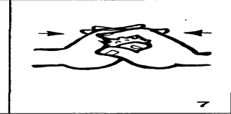
8. Перекладайте м’яч із однієї долоні в іншу, постійно збільшуючи темп | 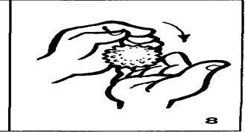

Додаток 9. Футбол–лото

Штрафний удар | 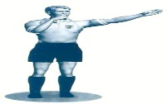
Порушення з боку захисника | 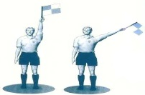
Порушення з боку нападаючого | 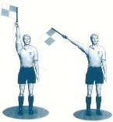
Удар від воріт | 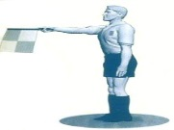
Жовта картка | 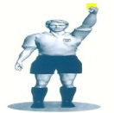
Вільний удар | 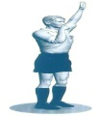
Червона картка | 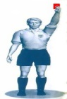
Вкидання на користь нападаючого | 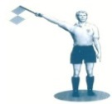
Угловий удар | 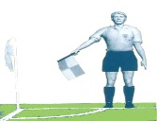

Футбольне - лото
Порушення з боку захисника

Штрафний удар

Порушення з боку нападаючого

Жовта картка

Вільний удар

Червона картка

Заміна

Вкидання на користь нападаючого

Угловий удар

Вкидання на користь захисника

Угловий удар

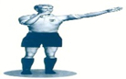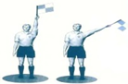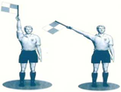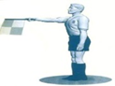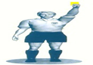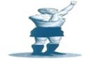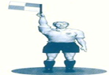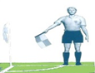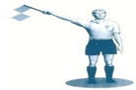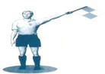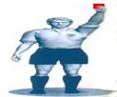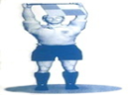

Додаток 10. Комплекс вправ «RELAX»
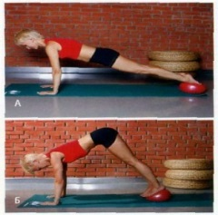 | «Планка»
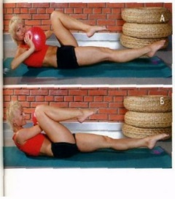 | «Витягання ноги»
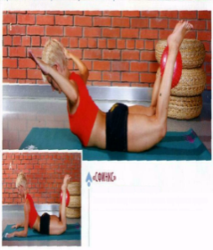 | «Сфінкс»
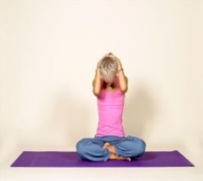 | «Повертання голови»
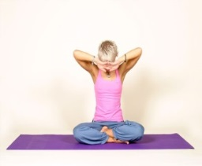 | Розслаблення м’язів шиї  «Малюємо цифру вісім»
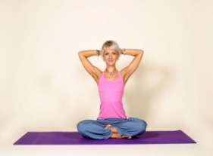 | Розтягання задньої поверхні шиї

Перелік використаних джерел:
- Керівництво для лідерів та тренерів.
- Урок фізичної культури – урок здоров’я №1(4)/2013 ( Запорізький обласний інститут післядипломної педагогічної освіти, Кафедра реабілітаційної педагогіки та здорового способу життя)
- Навчаючись – вдосконалюємося: педагогічна майстерня вчителя фізичної культури основної та старшої школи. Навчально – методичний посібник для вчителів практиків. «Запорізький обласний інститут після дипломної педагогічної освіти» Запорізької ради, Кафедра фізичної культури, спорту і здорового способу життя».2012
- «Фізичне виховання в сучасній школі». 4/2012(журнал)
- «Фізична культура для загальноосвітніх навчальних закладів 5-11 класи» автор Круцевич Т.Ю.(посібник «Фізична культура в школі 5-11 клас)
- Шиян Б.М. Теорія і методика фізичного виховання школярів. Частина ІІ. Тернопіль: Навчальна книга-Богдан.2001
- Електронний ресурс: http://vk.com/good.music
- Електронний ресурс: http://fitnessdom.ru/katalog_tovarov/uprazhneniya/uprazhneniya_dlya_spiny_s_myachami_ledragomma_pezzi/
- Електронний ресурс: http://www.ffu.org.ua/files/pr_58.pdf
- Електронний ресурс: http://fitnessdom.ru/katalog_tovarov/uprazhneniya/uprazhneniya_dlya_spiny_s_myachami_ledragomma_pezzi/

Дидактическая цель:
дальнейшее усовершенствование разных приемов техники передвижения в объединении с техникой владения мячом.

Задачи:
- Образовательная
- Продолжить обучение технике владения мячом на месте и в движении
- Дальнейшее обучение технике передачи мяча с остановкой и без, на месте и в движении
- Разучить технику передачи мяча в движении на дальнюю штангу под удар партнеру.
- Оздоровительная
- Углубить знания и заинтересованность учащихся методами самостоятельной
работы и контроля за своим самочувствием
- Развивающая:
- Развитие координационных, скоростно-силовых качеств.
- Укрепление опорно-двигательного и вестибулярного аппарата; кардиореспираторных функций сердечно-сосудистой системы организма.
- Воспитательная:
- Воспитание целеустремленности, спортивного азарта, дисциплинированности, поддержки партнера, умение самостоятельно принимать решение исходя из игровой ситуации.
- Формирование устойчивого интереса к занятиям физической культурой и спортом.

Инвентарь:
- манишки двух цветов 2х6 шт;
- мячи футзальные 5 шт;
- набивные мячи 4 шт;
- скакалки 2 шт;
- фитболы 2 шт;
- каримат 2 шт ;
- степ-платформа 2 шт ;
- магнитофон, аудио-компакт диск

Место проведения – спортивный зал

№№ п/п | Деятельность учащихся | Дозировка | Организационно-методические указания
- ПОДГОТОВИТЕЛЬНАЯ ЧАСТЬ - 12 мин.
 | Организация учащихся на активную тренировку | 1 мин. | Форма. Внешний вид. Самочувствие. Измерение ЧСС. Задачи на тренировку.
 | Проведение комплекса обще-развивающих упражнений в движении за Лидером под музыкальное сопровождение | 3 мин. | Из числа учащихся назначается Лидер, задача которого – демонстрировать очередное упражнение определенного учителем комплекса и давать сигналы на его начало и окончание его выполнения. Ориентация на перечень и очередность: разновидности ходьбы - на носках; на пятках; на внешнем и внутреннем сводах стоп; разновидности беговых упражнений - с захлестыванием голени, с высоким подниманием бедра, прыжки на левой-правой ноге, многоскоки с левой на правую ногу, ускорения
 | Проведение комплекса обще-развивающих упражнений на месте за Лидером под музыкальное сопровождение | 4 мин. | Из числа учащихся назначаются Лидеры, задача которых - демонстрировать очередное упражнение для определенной группы мышц и давать сигналы на его начало и окончание его выполнения. Ориентация на перечень и очередность: упражнения для верхнего плечевого пояса; для рук, плеча, предплечья, кистей; упражнения для мышц спины, туловища; упражнения для ног.
 | 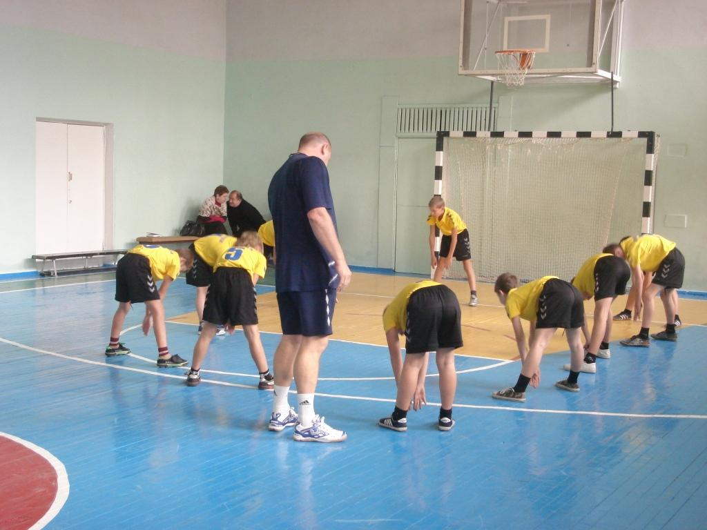 | 4 мин.
 | Упражнения в парах на развитие вестибулярного аппарата: | 4 мин. | Перестроение учащихся в две шеренги. Разобраться по парам. Интервал между парами – до 2,5 м. Добиваться качества выполнения каждого упражнения.
 | И.П.- стойка ноги врозь спиной друг к другу на расстоянии шага, мяч в руках у первого номера. Передача мяча по кругу (влево, вправо). Первый номер поворачивает туловище налево - передает мяч второму номер, который в это время, повернувшись вправо, берет мяч из рук первого. Второй номер, приняв мяч справа, поворачивает туловище кругом и передает мяч слева первому, который поворачивается на право. | До 2-х мин. | 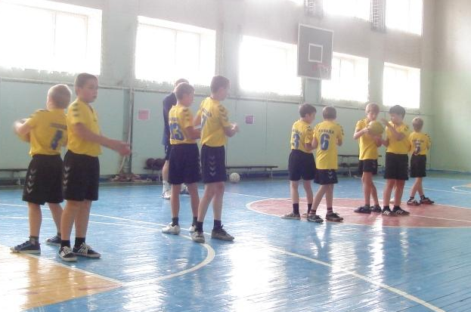
4.2. | И.П.- ноги врозь, стоя спиной друг к другу на расстоянии шага. Первый номер держит мяч внизу. Поднимая мяч вверх и наклоняясь назад, передает мяч партнеру, который, подняв руки и прогнувшись назад, принимает мяч вверху, затем опускает мяч вниз и передает его второму номеру снизу между ног. Первый номер в это время делает наклон вниз и берет мяч у второго номера и т.д. | До 2-х минут | 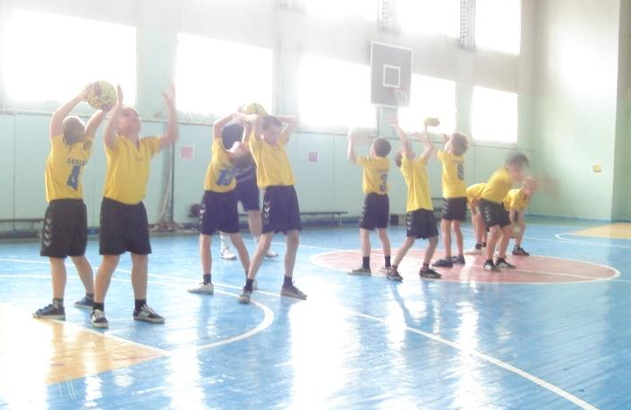
ОСНОВНАЯ ЧАСТЬ – 60 мин.
 | «Круговая тренировка» | 8 мин. | Выполняется в тех же парах, как предыдущее задание. Учащиеся самостоятельно выбирают очередность прохождения «станций». Дозировка - дифференцированно, в зависимости от группы физической нагрузки.
1.1. | Станция А. Приседание с двумя набивными мячами в руках | 30 – 25 – 15 раз
1.2. | Станция Б. Прыжки через скакалку толчком двух ног | 50 – 40 – 30 раз | 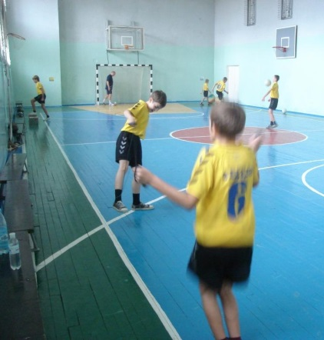
1.3. | Станция В. Упражнения с обручем (вращение вокруг туловища) | До 100 раз
1.4. | Станция Г. Упражнения для мышц брюшного пресса | 40 – 30 – 25 раз | 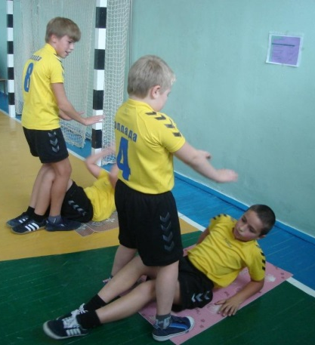
1.5. | Станция Ж. Жонглирование мяча | До 50 раз
1.6. | Станция Е. Упражнения на фитболе на балансировку | 20 – 15 – 10 раз
1.7. | Станция З. Нашагивание (напрыгивание) на степ-платформу | 50 – 40 – 30 раз

 | Упражнения с мячом в парах | 10 мин. | Выполняется фронтально в двух параллельных шеренгах, стоящих по боковым линиям площадки.
2.1. | Передачи мяча в парах на месте с остановкой мяча подошвой. | По 10раз | 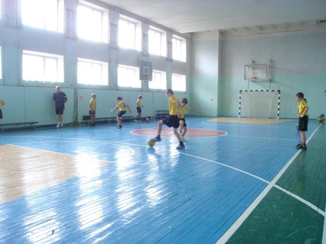
2.2. | То же, только в одно касание, без остановки мяча | По 10 раз
2.3. | То же, только партнеры сближаются друг к другу к середине, а потом расходятся на и.п. | По 5 раз
2.4. | Ведение мяча прыжком на правой, левая нога на мяче, продвигаясь вперед к своему партнеру, обратно - разноименно Вернувшись на исходную позицию, выполнить передачу своему партнеру. | По 3 раза
2.5. | То же, только спиной по направлению движения | По 3 раза | Мяч контролировать правой – левой ногой поочередно, катить его на себя.
2.6. | Первый номер с мячом выполняет ведение мяча прыжком, поочередно толкая мяч вперед правой - левой ногой, обратно возвращается спиной по направлению движения |  | Мяч контролировать правой – левой ногой поочередно, катить его на себя.
2.7. | Партнеры стоят друг от друга на расстоянии 3-4 метров. Тот кто, с мячом, набрасывает его партнеру так, чтобы удобно было отбить мяч внутренним сводом стопы назад в руки своему партнеру | По 10 раз | Выполнять задание правой, затем левой ногой, после чего партнеры меняют функции
2.8. | То же, только мяч набрасывать на голову партнеру, который прыжком его отбивает назад в руки своему партнеру | По 10 раз
 | Разминка вратаря: | 5 мин. | Вратарь располагается в зоне вратарской площадки.
3.1. | Первый ученик слева начинает с удара по воротам, затем второй, третий и т.д. по очереди. Вратарь, отбив первый удар, сразу переключается на второй и т.д. | По 3 раза | Ученики располагаются с мячами на расстоянии 6 -7 метров от ворот. Схема 1.
3.2. | Первый ученик с мячом делает ведение вперед, второй ученик бежит за ним на расстоянии 2-3 шага. Не добегая до ворот 6 -7 метров, первый делает замах, показывая вратарю, что наносит удар по воротам, останавливает мяч подошвой и уходит в сторону, а сзади бегущий партнер наносит удар по воротам. | По 5 раз | Учащиеся расположены на противоположной от ворот стороне площадки (на пару − мяч).
3.3. | Первый номер с мячом выполняет передачу мяча на ход второму, тот, обработав мяч, выполняет передачу в угол площадки третьему, и, получив от него обратный пас, отдает мяч в одно касание по диагонали на дальнюю штангу первому номеру, который завершает атаку ударом по воротам. |  | Учащиеся располагаются в разных углах зала (площадки). Схема 2.
 | Игровое упражнение «Квадрат» | 5 мин. | Распределение учащихся на группы по 5 человек. Команда располагается квадратом, один игрок посредине. Четверка игроков удерживает мяч, передавая его один другому, чтобы не забрал мяч пятый игрок. У кого мяч перехватили, тот становится в середине «квадрата». Схема 3.
 | Элементы соревнования | 13 мин. | Распределение учащихся на три команды для проведения соревновательных элементов. Раздать манишки. Схема 4.
5.1. | Соревновательный элемент «Футбол на три команды»: три команды располагаются на площадке, поочередно атакуя ворота соперников. | 5 мин.
5.2. | Соревновательный элемент «Футбол на три команды в парах». | 5 мин. | Те же команды, но игроки делятся на пары и перемещаются по площадке, не разрывая рук
5.3. | Соревновательный элемент «Игра на три команды на двое ворот». | 3 мин. | Те же команды продолжают игру в футбол на двое ворот. Устанавливается по двое ворот с каждой стороны зала и вратарь каждой из команд теперь контролирует на своей стороне двое ворот. Схема 5.
 | 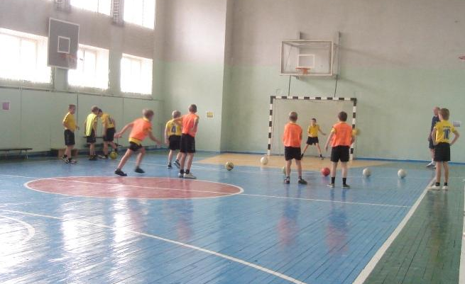 |  | 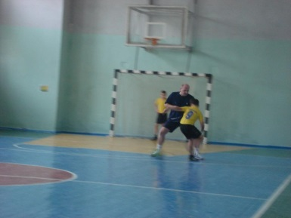

 | Интеллектуальная пауза: | 6 мин. | Состав команд прежний. Капитаны получают конверты с картинками, которые нужно рассортировать по видам спорта. Картинки в разброс находятся на одной зоне площадки, их необходимо поочередно перенести и рассортировать на другой зоне площадки. Учителем оговаривается способ передвижения игроков с одной зоны площадки в другую (например, в положении упор сидя сзади, лицом по направлению движения).
6.1. | Игра № 1 «Разложи по полочкам»  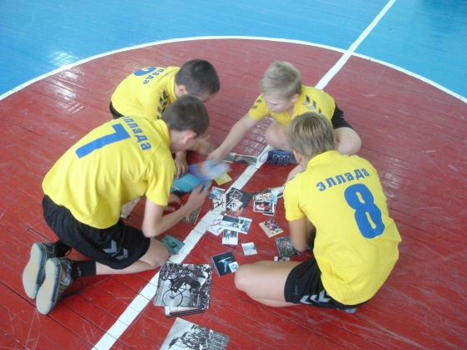 | 3 мин.
6.2. | Игра № 2 «Быстрый разум или мозговой штурм» | 3 мин. | Капитаны поочередно выбирают карточки, на которых - вопросы спортивной тематики. Произвольно команда выбирает соперника, которому задаются вопросы и оцениваются их ответы.

  Карточка 1.
    - Что такое гибкость?
    - Зачем человеку развивать гибкость?
    - Покажите 3 упражнения с урока для развития гибкости.
  Карточка 2.
    - Что такое сила?
    - Зачем человеку развивать силу?
    - Покажите 3 упражнения на развитие силы.
  Карточка 3.
  - Назвать 10 отличий между баскетболом и мини-футболом.
  - Придумайте и покажите 5 упражнений с мячом для развития координации, ловкости.

- ЗАКЛЮЧИТЕЛЬНАЯ ЧАСТЬ – 8 мин.
 | Упражнения на восстановление, упражнения на растягивание мышц и связок опорно-двигательного аппарата «Стрейчинг» | 5 мин. | Выполняется сидя на полу в кругу под музыкальное сопровождение медитативного содержания. Добиваться максимального расслабления мышц в условиях их оптимального растягивания (на выдохе) с наибольшей возможной амплитудой движения.
 | Подведение итогов работы на уроке | 3 мин. | Анализ игровых ситуаций: особые достижения учащихся, грубые ошибки в игровых ситуациях. Подсчитать количество очков, набранных каждой командой во время выполнения соревновательных элементов.


